

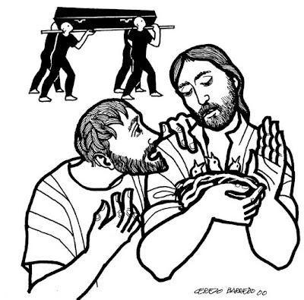

L i t u r g i e

Orde van dienst voor zondag 26 juni 2022 in de protestantse Zionskerk te Oostkapelle.

2de zondag van de zomer.

Liturgische kleur: groen.

Predikant: ds. Ph.A. Beukenhorst.

Ouderling van dienst is Ron Waverijn en organist is Rinus Jobse.

DIENST VAN DE VOORBEREIDING

* Orgelspel vooraf: variaties over Psalm 84
* Welkom en mededelingen door de ouderling van dienst
* Lied zingen: Liedboek Psalm 84: strofen 1, 2 en 4 – ‘Hoe lieflijk, hoe goed’
* Inleiding en Liturgische opening met meegesproken bemoediging en groet
* Kyriegebed om de nood van mens en wereld
* Lied zingen: Liedboek 839: strofen 1, 2 en 3 – ‘Ik danste die morgen’

DIENST VAN HET WOORD

* Gebed bij de opening van de Bijbel
* Bijbellezing door Wim Coppoolse: 1 Koningen 19, 19 t/m 21 (NBV21)
* Lied zingen: Liedboek 941: 1, 2 en 4 – ‘Waarom moest ik uw stem verstaan’
* Bijbellezing door Wim Coppoolse: Lucas 9, 51 t/m 62 (NBV21)
* Lied zingen: Liedboek 835: strofen 1, 6 en 7 – ‘Jezus, ga ons voor’
* Uitleg en verkondiging
* Meditatief orgelspel: ‘Heilig, heilig, heilig’ (Peter Post)
* Lied zingen in wisselzang: Liedboek 802: strofen 1 (allen), 3 (mannen), 4 (vrouwen) en 6 (allen) – ‘Door de wereld gaat een woord’

DIENST VAN GEBEDEN EN GAVEN

* In memoriam Piet van Amstel (1941-2022)
* Voorbeden – Stil gebed – Onze Vader
* Collecten: 1ste (zwarte zak) PG Oostkapelle, 2de (paars) Binnenlands diaconaat in Nederland (Kerk in Actie)
* Lied staande zingen: Liedboek 418: strofen 1, 2 en 3 – ‘God, schenk ons de kracht’
* Slotwoorden
* Heenzending en Zegen / Staande zingen: Liedboek 431.c. – ‘Amen’ 3x
* Uitleidend orgelspel: variaties over ‘Zegen ons Algoede’ (Joh. van Dommele)